公司介绍
艺康集团（Ecolab Inc.）是全球水、卫生、公众健康、能源技术和服务领域的领导者，致力于保护与生命息息相关的重要资源 — 清洁的水、安全的食品、丰富的能源和健康的环境。2016年，艺康销售额130亿美元，在全球拥有超过48,000名雇员。目前，艺康集团为171个国家和地区的餐饮服务业、食品加工业、酒店业、医疗保健业、轻重工业、石油天然气和矿物开采加工业等客户提供全方位的解决方案和服务，旨在创造更清洁、更安全、更健康的世界。
艺康（中国）投资有限公司是艺康集团在中国设立的大中华区域总部。自1975年进驻大中华区，艺康凭借40余年服务本土市场的专业经验和雄厚的科研能力，奠定了中国食品安全和可持续发展领域的领先地位。2016年，我们共有近3,600名员工，6家生产基地，1所世界级研发中心，40余家办事处遍布全国各地。
艺康集团有害生物防治
艺康是有害生物防治的全球领导者，为食品饮料业、食品零售业、餐饮业、酒店业、制药业等各行业提供优质专业的有害生物防治方案。坚持可持续发展、绿色环保理念，不断创新，通过量身制定的有害生物防治方案和服务，帮助客户创造一个健康环境的同时，保护其品牌。
有害生物防治在大中华区有800余名员工，63个办事处，服务于全国500余城市和地区的客户，涵盖31个省份和港澳台地区。
有害生物防治部培训生项目 (Pest Eliminations –PE) Commercial Trainee
有害生物防治部 (Pest Eliminations-PE) 培训生项目旨在培养在生物防治领域中的全能人才。通过两年部门内不同职能岗位挑战性的三个轮岗和PE全球标准化教学培训，项目成员能够掌握最顶级的生物防治理念及核心知识，并在指定主管导师指导下全方位提升各项个人效能、专业技能及领导力。同时，公司为项目每一位成员量身定制的发展计划，助力成员在公司这个大平台中探索个人职业发展的无限延展。

你将在项目中获得：
- 一对一的导师制度带你走入职场；
- 课堂及在岗培训，内容包含个人效能、专业技术等；
- 持续两年的销售及服务轮岗，全程轮换至少三个行业包括酒店、餐饮、工厂及超市；
- 有一个岗位必须承担协助团队主管完成管理职责，并参与至少一个与个人职业发展相关的特定项目；
- 对部分希望有更多城市轮岗机会的学员，将增加至两个城市轮岗机会。
只要你是这样的小伙伴：
- 优先考虑园艺、食品安全、或植物保护专业
- 优秀的沟通能力 ，有一定的英文基础；
- 有相关实习经验或校园活动者优先
怎样加入我们：
如果你有兴趣成为我们中的一员，欢迎参加我们在华中农业大学举办的校园宣讲会（2017年10月25日17：00，二教 205），并直接发送简历至：ChinaTA@ecolab.com，在主题中注明“学校+专业+应聘职位”，即可联系到HR小姐姐小哥哥们哦！
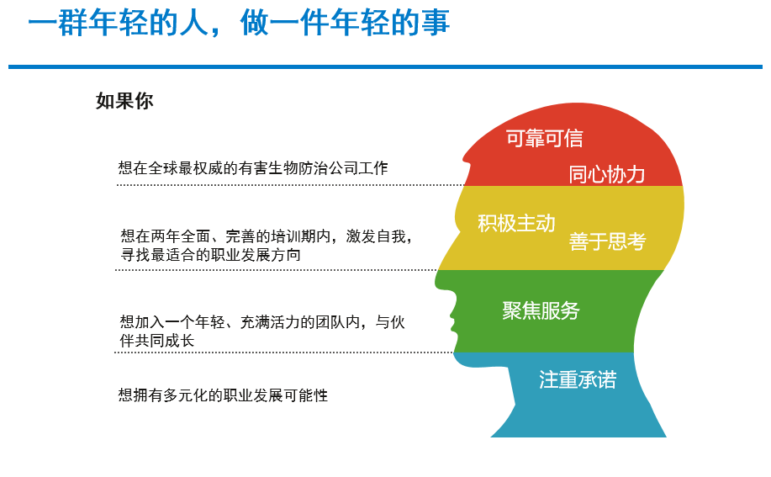

更多的公司信息，请关注艺康集团公司官网：http://www.ecolab.com.cn/ 或艺康集团微信公众号：ecolabchina

